EXMO. SR. PRESIDENTE DA CÂMARA MUNICIPAL DE SUMARÉ,
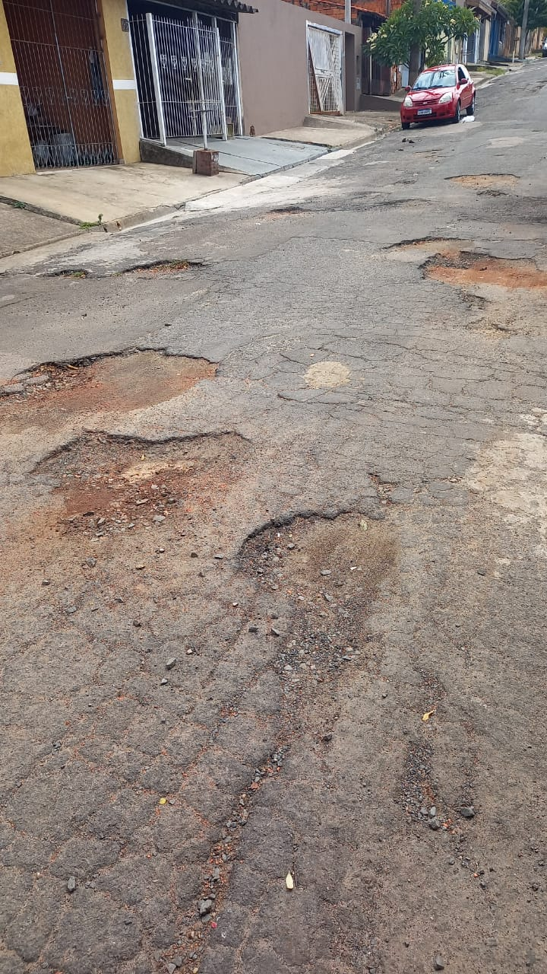
Venho, por meio desta indicação, ao Exmo. Sr. Prefeito Municipal e ao departamento competente, sugerir o recapeamento da Rua Das Rosas, no bairro Jardim Rosa e Silva. (foto abaixo)

A presente indicação se faz necessária, pois o asfalto da referida via apresenta ondulações, buracos e sinais de muitas operações tapa-buraco já realizadas. Sendo assim, o recapeamento é a forma mais adequada para oferecer asfalto de qualidade à população naquela localidade.
Certo da apreciação de Vossa Excelência, antecipo meus agradecimentos.
Sala das Sessões, 23 de novembro de 2021.

SILVIO C. COLTRO
VEREADOR
Partido Liberal – PL

